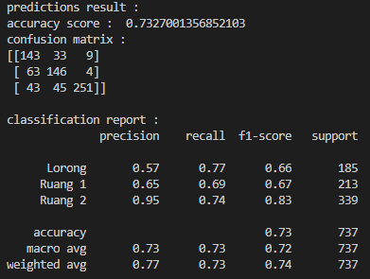Hasil perhitungan akurasi dari pelacakan dalam ruangan secara real time